Está invitado al segundonueve semanas
TALLER DE PARTICIPACIÓN DE PADRES de
RBW 20-21

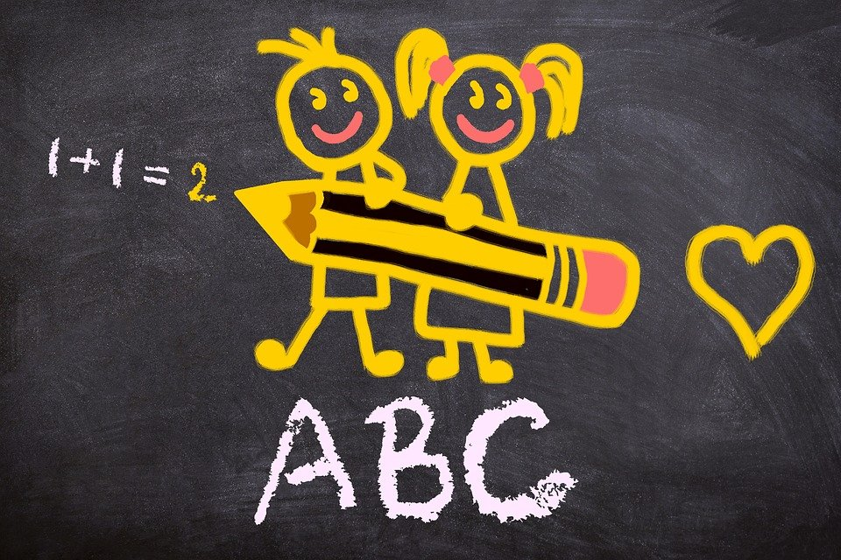

30 DE NOVIEMBRE DE 2020
PRESENTACIÓN SE COMPARTIRÁ A TRAVÉSREMIND
LADEY EL SITIO WEB.

